Муниципальное бюджетное общеобразовательное учреждение
Основная общеобразовательная школа с. Саполга

Научно-исследовательская работа на тему:
«Социально-экономическое развитие села Саполга»

Выполнили: ученик 8-ого класса Храменков Д. С.
ученица 8-ого класса Черняева М. В.
Научный руководитель: Беззубов А. В.

2013 год
Содержание

Введение ………………………………………………………………… 3
1. Социально – экономическое развитие села от момента его
возникновения до 80 – х годов XX века ………………………….... 4
1.1 Возникновение села ……………………………………………….. 4
1.2 Возникновение колхоза …………………………………………..... 5
2. Социально – экономическое развитие колхоза села Саполга
в 80-е – 90-е годы XX века ………………………….…………………. 7
2.1 Неизбежность реформ ……………………………………………... 7
2.2 Краткая характеристика колхоза в 80-е – 90-е годы XX века . 7
2.3 Исследование отраслей животноводства и растениеводства .. 8
2.3.А Животноводство ………………………………………………..... 8
2.3.Б Растениеводство …………………………………………………. 9
2.4 Экономическое развитие в 90-е годы XX века ………………... 9
3. Социально – экономическое развитие в 2000- е годы ………… 11
3.1 Крах колхоза и образование Агрофирмы ГЕО ……………….. 11
3.2 Анализ фермерских хозяйств …………………………………… 12
Заключение …………………………………………………………….. 16
Библиография ………………………………………………………….. 19
Приложение ……………………………………………………………... 20

Введение

Социальное – это результат совместной деятельности различных индивидов. Социальное возникает тогда, когда поведение и деятельность одного индивида оказывается под влиянием другого индивида. Именно при взаимодействии друг с другом индивиды способствуют интеграции тех или иных отношений, свойств общества.
Экономическое развитие – подразумевает хозяйственную деятельность общества, а также совокупность отношений, складывающихся в системе производства (в нашем случае сельского хозяйства), распределения, обмена и потребления. Село Саполга возникло лет 200-250 тому назад. Село Саполга имеет богатую историю, которая тесно связана с историей нашей родины, и в частности, в сельском хозяйстве. Отсюда следует цель нашей работы.
Цель работы: проанализировать социально-экономическое развитие села от его основания до настоящего времени.

Для достижения этой цели поставлен ряд задач:
1. Найти информацию о развитии села до 1929 года, рассмотреть, как происходило создание колхоза.
2. Проанализировать развитие села в 80-90-е годы 20 века, выявить плюсы и минусы колхозного хозяйства.
3. Посмотреть сложившееся социально-экономическое положение в селе в XXI веке.

Работа состоит из трех глав, в которых последовательно решаются поставленные задачи. В дальнейшем работа может быть использована для написания реферата или развернутого монографического труда по данной тематике. Либо использоваться в качестве источника для изучения истории села. В работе использованы материалы, хранящиеся в школьном музее «Дамёткин А. Г. Воспоминание. / 1984 г.», документы колхоза «Новая жизнь», информация, представленная в районной газете и собранная путем опроса участников и свидетелей.
В данной работе пропущен период 40-60 – е годы, так как, к большому сожалению, информации о данном периоде оказалось недостаточно. Документы были утеряны из-за пожара в правлении колхоза в середине 70-х годов, а участники не смогли дать более или менее точной информации.
Несмотря на это, работа выявляет главные тенденции развития в рассматриваемой сфере.

1. Социально – экономическое развитие села от момента его
возникновения до 80 – х годов XX века.

1.1 Возникновение села.

Село Рождественское, Синодская Саполга, возникло лет 200 - 250 тому назад. Основано оно было на землях мордовских мурз: князя Нехороша Тяпина и Савелия Моисеева (всего 50 человек), просивших землю в верховьях Саполги между 1703 - 1708 годами. Однако, неизвестно, успели ли они поселиться. Возможно, та деревня была сожжена кубанцами и возобновлена в середине восемнадцатого века пахотными солдатами и новокрещёной мордвой. Село было зарегистрировано в бывшей Казанской церкви Большой Камышинской волости.
К 1795 году к ним добавились черносошные и экономические крестьяне из шемышейских сел Синодского и Мачкасы. Есть версия, что из села Синодского жители были выселены за непослушание. «В 1795 году совместное владение жителей села составляло 136 дворов, из них 56 дворов составляли владения экономических крестьян, 19 пахотных солдат, 30 дворов черносошных крестьян, 30 дворов – однодворцев, 1 двор малороссиян. Надел на один двор составлял 5,158 десятин, в том числе, пашни – 1,810; сенных покосов – 2,278; лесу – 0,740; неудобной земли – 0,251 десятины (РГАДА, ф. 1355, оп 2, е. хр. 73/1329).»
К началу двадцатого века примерно пятую часть населения составляли старообрядцы поморской секты, имевшие молитвенный дом.
Из воспоминаний А. Г. Дамёткина: «В доме псаломщика Егора Леонтьевича Черняева хранились церковные книги, содержавшие сведения по истории села». В феврале 1984 года Даметкин воспроизвел по памяти содержание одной из записей: «И прийдоша из села Синодского семья Бородкиных (татары) и Колесниковых (мордва), которые и поселились по реке Саполге». По его словам, «первые избы построены у ручья Сенявка – Гаи, потом основаны улицы Саполга и Ураль. Было три общины: потомки новокрещен, пахотные солдаты и экономические крестьяне. Однако, в 1924 году существовало уже два общества^ Саполговское и Ураль. С середины восемнадцатого века имелась Казанская церковь, которая сгорела. Крестьяне построили в 1874 году новую, также деревянную, но уже во имя Рождества Христова (переоборудованную в 1935 году под клуб). В приходе состояла деревня Круглая».
«В 1877 году Саполга входила в состав Старославкинской волости, Петровского уезда, Саратовской губернии, всего 268 дворов, церковь. В 1884 году открыта земская школа. Земельный надел в это время составлял 5059 десятин, по 8,5 десятин на ревизскую душу.
В 1905 году учитель Дамёткин вместе с инвалидом русско-японской войны Иваном Васильевичем Ушаковым читал крестьянам нелегальную литературу. В наших местах власть Советов была установлена в 1918 году. С девятнадцатого века и до 1923 года Саполга была в составе Старославкинской волости.

1.2 Возникновение колхоза.

Летом 1929 года началось объединение крестьян в колхоз. В это время саполговские крестьяне были отнесены к колхозу «Смычка», базирующемуся в Малой Сердобе».
Председателем колхоза был двадцатипятитысячник Константин Анатольевич Зубков. В колхоз входили 4 бригады с. Малой Сердобы, 5-я бригада с. Саполга и 6-я бригада с. Топлое. «Из 500 хозяйств села Саполга записались лишь 55 хозяйств из бедняцких, батрацких крестьян. См. приложение стр. 18 - 19.
«Обобществляли рабочий скот, сельскохозяйственный инвентарь и риги, посев на корню.
В начале 1930 года, когда началась массовая сплошная коллективизация крестьянства, колхоз «Смычки» разукрупнили. Из колхоза было образовано 6 колхозов: 4 в селе Малая Сердоба, 1 в селе Саполга и 1 в селе Топлое. В селе Саполга колхозу дали название «Новая жизнь», и избрали председателем правления колхоза первого записавшегося колхозника - Казимирова Михаила Федоровича. Александр Григорьевич Дамёткин, являясь секретарем ВЛКСМ, был избран его заместителем. В начале 30-ого года колхоз приобрел первый трактор марки «Фордзон» (FordZoon). Поехал по собственному желанию Антонов Григорий Петрович на курсы трактористов в Малую Сердобу. Он по окончании курсов стал первым трактористом в колхозе «Новая жизнь»».
«В период массовой коллективизации в 1930 году председателем сельисполкома был избран Савватеев Иван Григорьевич ». Александр Григорьевич Дамёткин был избран уже его заместителем и был освобожден от должности заместителя председателя колхоза. «В это время Савватеев И. Г. был кандидатом в члены КПСС, у нас был уполномоченный по продовольственной разверстке Алховердов. Меня назначили весовщиком по приему зерна от граждан села Саполга. Сельисполком находился в доме (во второй половине дома) Степиной Федосьи Ивановны.». Кроме А. Г. Дамёткина весовщиками ему помогали Минеев Артем Кузьмич и Храмов Тимофей Васильевич.
Зерно они принимали в амбар у реки. Как люди говорили, там раньше был магазин. В дальнейшем кредитное товарищество - одно из лучших в Мало-Сердобинской волости - впоследствии переведено в Малую Сердобу. Председателем правления был Иван Гаврилович Петрухин».
«В период массовой коллективизации колхоз приобрел ещё два трактора «Фордзон» (FordZoon).
Трактористами были:
1.Асташин Иван Федорович.
2.Асташин Федор Федорович.
3.Егоров Егор Иванович.
4.Казачков Тимофей Иванович.
5.Огарев Василий Иванович и др.
Колхоз стал покупать и другие сельхозмашины и инвентарь. Молотилки «БДО – 600», и «МКА – 1200». Машиноведом был Максимов Александр Васильевич».
Колхоз всесторонне рос и развивался. Сеяли рожь, пшеницу яровую, просо, гречиху, чечевицу, подсолнечник. В особенности был урожайный год 1937. Пшеница лежала в буртах по 2 года за лесом «Дубравой». «Семечки 2000 центнер хранились в бывшей церкви, не хватало транспорта, возили на лошадях на элеватор в город Петровск, да и элеватор семечки не принимал, не хватало емкостей.
Через 2 года приехал представитель химической промышленности из Москвы и привез с собой 2000 мешков, которые женщины затаривали и стали отправлять опять же на лошадях.
После сдачи семечек на элеватор, в порядке «отоваривания» получили первую автомашину «полуторку». Первый шофер был со стороны, наемный, Данилов Николай. В этот год началась война с Финляндией», т.е. это 1939 год.

2. Социально – экономическое развитие колхоза села Саполга
в 80-е – 90-е годы XX века.

2.1 Неизбежность реформ.

К началу 80-х годов наша страна отставала от всех ведущих мировых держав, как по темпам развития экономики, так и по качественным ее характеристикам. Потребность в реформировании общества превращалась в неизбежность. С 1985 года началась «перестройка» всей социалистической системы. Эти радикально-экономические преобразования коснулись и нашего колхоза.
Наша цель в этой главе - проследить, какое положение было в колхозе «Новая жизнь» перед реформами, было ли оно прибыльное или убыточное, могут ли коллективные хозяйства существовать без государственных дотаций.

2.2 Краткая характеристика колхоза в 80-е – 90-е годы XX века.

Землепользование колхоза «Новая жизнь» расположено в юго-восточной части пензенской области. Административно-хозяйственным центром является село Саполга, удаленное от районного центра Малая Сердоба на десять километров, от железнодорожной станции Колышлей на 60 километров, от областного центра г. Пенза - на 135 километров. Сообщение с районным и областным центром осуществляется по асфальтированной дороге.
По географическому положению территория колхоза входит в зону лесостепи с умеренно-континентальным климатом. По характеру рельефа территория колхоза представляет собой слабо - волнистую равнину, расчищенную в северной части овражно-балочной сетью с пологими «залесенными» склонами (см. приложение стр. 21)
Географическая сеть хозяйства представлена рекой Саполга, ручьем Песчанка и искусственными водоемами, пригодными для водопоя скота. Водоснабжение населения, производственных центров колхоза производится из артскважин, водопроводов, шахтных колодцев.
Пастбища на территории хозяйства занимают 854га. Кустарниковая и древесная растительность прорастает в колхозном лесе, лесополосах по склонам и днищам балок, а также Гослесфонде.
Почвенный покров хозяйства предоставлен черноземом тепличным и выщелочным, занимающим 80% всего землепользования, серыми лесными почвами - они составляют 12%- и степными солонцами - 8%. По мощности гумусового горизонта, чернозема относится к среднемощным тяжелосуглинистым мехсоставам. По содержанию питательных веществ преобладают почвы с низким содержанием фосфора (3493га) и очень низким (176га). По содержанию обменного калия преобладают почвы с повышенным содержанием(3640га) и высоким (1218га).
Размещение жилой или производственной зоны отвечает санитарно-гигиеническим требованиям, предъявляемым к планировке сельских населенных пунктов.
Общая земельная площадь, по данным учета правления колхоза в 1983 году, составляет 7839га, в том числе сельхозугодий - 7178га, из них пашни-6324га, пастбищ - 854га.
Производственное направление хозяйства - молочно-мясное скотоводство. Преобладающей отраслью является растениеводство; наиболее развито производство зерна; дополнительные отрасли в растениеводстве - свекловодство и производство подсолнечника.
Вот такая общая характеристика колхоза в 80е-90е годы.

2.3 Исследование отраслей животноводства и растениеводства.

2.3.А Животноводство.
В 80-е годы производственное направление хозяйства -молочно-мясное производство и растениеводство.
Животноводство в хозяйстве было представлено молочным скотоводством и овцеводством. В хозяйстве было 4 фермы для крупного рогатого скота, 2 овчарни и 1 ферма для молодняка.
Мы проследим динамику поголовья скота и его продуктивность по годовым отсчетам хозяйства. Таблица № 1( См. приложение стр. 20.)

Из таблицы видно, что с каждым годом поголовье КРС уменьшалось, подобная картина наблюдается и с общим поголовьем скота. «Однако поголовье коров в структуре стада увеличивалось, и повышалась их продуктивность. Так надой на одну фуражную корову повысился на 3%, по сравнению с 1979 годом. Несмотря на некоторый рост, продуктивность КРС и овец оставалась низкой.
Почему? Из беседы с бывшим зоотехником, Гуриной Татьяной Ивановной, мы сделали такие выводы, что причина низкой продуктивности животных – неудовлетворительное состояние животноводческих ферм, отсутствие прочной кормовой базы, недостаточно четкая организация труда. В результате в животноводстве сложились высокие материальные и трудовые затраты. Себестоимость одного центнера молока за три года составила 33 рубля 90 копеек, мяса КРС – 333 рубля 44 копейки, мяса овец - 391 рубль 10 копеек. Соответственно, затраты труда на один литр молока – 13,2 чел./часа, 1 килограмма мяса КРС – 65,7 чел./часа, шерсти – 431,5 чел./часа.
Специалистами из бухгалтерии колхоза был сделан вывод, что животноводство в нашем колхозе нерентабельно. Убытки в среднем составили 277,6 тысяч рублей. Это на период 1995 – 1999 год».

2.3.Б Растениеводство.

Главной задачей растениеводства всегда было увеличение валового сбора зерна, сахарной свёклы и подсолнечника.
Зерновая группа в структуре посевных площадей занимала 62%. Ведущее место в зерновой группе занимали яровые культуры-51%, из них ячмень-19%, яровая пшеница-12%. Озимые зерновые составляли только 11%.
Мы проследим по цифрам урожайности зерновых за три года (1980;1981; 1982), она составила 8,2 ц/га.
Наиболее урожайными культурами были овес-9,1ц/га, озимая пшеница-8,6 ц/га; ячмень-8,3 ц/га.
Низкая урожайность крупяных культур – 4,79 ц/га.
Основными причинами низкой урожайности культур были недостаточно высокие культуры землевладения, растянутость сроков проведения полевых работ, не освоенность севооборотов, отсутствие комплекса машин и неправильное внесение удобрений.
Техника на селе всегда имела большое значение. В начале 80-х годов в колхозе «Новая жизнь» ( по документам и воспоминаниям) была следующая картина (приложение стр. 20):
Таблица № 2
Трактора | Комбайны | Грузовые автомашины
Всего – 43 | зерновые – 20 | 13
из них пропашных – 23 | силосные – 9 | 13
пахотных – 20 | свекловичные – 3 | 13

Техника регулярно списывалась, когда отрабатывала свой срок. Так трактора списывались на восьмой год эксплуатации, комбайны после пяти лет. Государство систематически поставляло технику в село, хозяйства –сдавали государству зерно.
Проведя исследование в 2-х отраслях (животноводстве и растениеводстве), мы сделали вывод, что преобразования в сельском хозяйстве были нужны.

2.4 Экономическое развитие в 90-е годы XX века.

«В 1995 году колхоз «Новая жизнь» был преобразован в акционерное общество «АО. Саполга».
Хозяйство получило самостоятельность, но перестало получать дотации. Если снова проследить две эти отрасли, то получится печальная картина.
Растениеводство. Число пахотных земель резко сокращается. В 2001 году пахотных земель осталось 4300 га, под зерновые - 1950 га, озимыми засеяно 400 га, из плана в 1400 га, многолетними травами засеяно 120 га, 500 га земли законсервировали.
Такая отрасль, как животноводство перестала существовать. Почему же так произошло? Хозяйства получили большую самостоятельность, сами решают: что посадить, кому продать, сколько продать, сколько посеять и т.д.»…
Мы провели опрос наших жителей, задавая вопрос «Почему наше хозяйство оказалось в кризисе в начале 2000-х годов?» Вследствие анализа ответов нами были выявлены следующие причины: нет достаточной техники. В 2001 году из 43 тракторов осталось 15, в 2005 году - ни одного на ходу; комбайнов из 20–10, в 2005 году – три, самый молодой трактор 1990 года. Значит, если трактора находятся в эксплуатации 7-8 лет, то вся техника уже отработала 2-3 срока. Купить новую технику хозяйство не сможет, потому что ножницы цен в этот период несопоставимы. Высокие цены на горюче-смазочные материалы, технику и запчасти с одной стороны и низкие на сельскохозяйственную продукцию с другой, например: 1 л молока стоит 3, 50 -4 рубля, а солярки - 7 рублей литр.
Вторая причина, которую мы вывели – это низкая дисциплина, и она с каждым годом снижается. Рабочий потерял всякий интерес к работе, так как нет зарплаты, нет запчастей, при выдаче натуральной оплаты его постоянно обманывают. В 2000 году наше хозяйство имело долг в размере 7 000 000 рублей.
Урожай полностью зависит от погодных условий. Смогут ли крестьяне посеять, сколько запланировали, смогут ли собрать урожай?
Мы сделали вывод, что реформы в сельском хозяйстве были нужны, но они не были продуманы, просчитаны, и многие хозяйства оказались в кризисе. Выйти из кризиса хозяйства самостоятельно без помощи государства не смогли.
Мы думаем, чтобы как-то исправить положение в сельском хозяйстве, нужно создать материально – техническую базу, пересмотреть цены, дать хозяйствам долгосрочные кредиты, повысить дисциплину, и на случай плохих погодных условий государство должно подстраховать крестьян какой – либо помощью.

3. Социально – экономическое развитие в 2000- е годы.

3.1 Крах колхоза и образование Агрофирмы ГЕО.

Председателем хозяйства был Колосов Владимир Петрович. На перевыборном собрании в 1999 году новым председателем хозяйства избран Игумнов Виктор Иванович. Он занимал эту должность до 2002 года. После него непродолжительный период председательствовал Егоров Анатолий Николаевич. В 2001 году в председатели хозяйства выбран Допира Юрий Григорьевич. (См. приложение стр. 19).
Основной отраслью хозяйства осталось растениеводство. В животноводстве не осталось ни одной головы крупного рогатого скота, истреблено стадо овец, колхозный табун лошадей также прекратил свое существование. Все колхозные фермы разобраны, животноводческий комплекс не действует.
Осенью 2001 года под озимые было вспахано 2000 гектар земли. Урожай в 2002 году дал следующие цифры: пшеница – 14,6 ц/га, овес – 12 ц/га, рожь -18 ц/га. Было посажено 60 гектар сахарной свеклы и подсолнечника. Свекла уродилась хорошая, но убрать ее не удалось. Причины: поздно начали уборку урожая, ломалась техника, начались сильные морозы. Итог: половина урожая осталась под снегом. Остальной урожай по зерновым культурам собран полностью.
Осень 2002 года - не вспахано ни одного гектара земли. Причина: нет горючего и сломана техника, а для починки отсутствуют запчасти. Как следствие, землю начали брать в аренду, образовались фермерские хозяйства. Но большинство земель было в 2003 году продано, в результате образовалась «Агрофирма ГЕО». Ее образование продолжалось до 2005 года. Это организация оказалась недолговечной и просуществовала всего пять лет. Ей на смену пришло ООО «Агрофирма Топлое».
Судить о развитии хозяйства мы можем по статье из районной газеты «Труд» от 5 апреля 2007 года № 14 «Готовы ли мы к посевной?» «… на данный момент было посеяно 3004 гектара озимых, – сообщил Ю. К. Савочкин.- В прошлом году мы заложили 175 гектар семенных участков многолетних трав – это костер, люцерна, козлятник и эспарцет. Весенний сев яровых запланирован также на площади в 3000 гектаров». « У нас имеется, – сообщил Медведев,- пятнадцать с лишним тысяч гектаров земли, мы планируем все их ввести в оборот…».
Что касается социальной занятости, сообщается: «… на начало 2006 года среднесписочная численность работающих в «ГЕО» составила 87 человек, сегодня -155. В дальнейшем она дойдет до 200 рабочих…».
Рассмотрим, как работало структурное подразделение «Агрофирма ГЕО» с названием ООО «Саполга». Заведующая саполговским током Дергунова Надежда Анатольевна рассказала, что «в 2007 году в поле работало три комбайна, на которых вели уборку зерновых культур, сменяя друг друга, Василий Анатольевич Огарев, Сергей Владимирович Антропов, Владимир Александрович Огарев, Геннадий Владимирович Савватеев, Александр Михайлович Посявин и Максим Николаевич Хахулин. Отвозили зерно на ток водители: Сергей Иванович Буреев, Виктор Иванович Минеев, Владимир Анатольевич Черняев, Василий Григорьевич Прошин и Виктор Викторович Долгов.
А на мехтоку все поступающее зерно приходилось «пропускать» машинистам Владимиру Анатольевичу Черняеву и Беззубову Василию Анатольевичу. У каждого за плечами весомый багаж работы на данном предприятии».
Вообще отметим, что чаще всего встречаешь на полях людей с солидным «стажем» работы, ибо им все реже приходится делиться опытом работы и знаниями с молодежью. Среди саполговских представителей все меньше остается тех, кто хотел бы получить профессии тракториста, комбайнера или механика, ставшие за последние десятилетия малопрестижными.
В 2010 году на смену «Агрофирме ГЕО» в наше село пришла другая организация – ООО «Агрофирма «Топлое»», которая существует до сих пор. Благодаря приходу нового инвестора, вновь на полях, заросших бурьяном, засуетились тракторы, зазеленели всходы, а потом и хлеба заколосились, хотя главную ставку новое предприятие и сделало на производство подсолнечника. В агрофирме работает 73 человека, генеральным директором является Александр Александрович Медведев. Отметим, что ООО «Агрофирма «Топлое»» также арендует земли сельскохозяйственного назначения в селах Малая Сердоба, Топлое, Марьевка, Майское, Чунаки, Ключи, Старое Славкино, Липовка.
В 2012 году ООО «Агрофирма «Топлое»» продолжила свою деятельность.
Главным образом, посевные площади были отданы подсолнечнику – 6531 га. Его урожайность оказалась 11, 6 центнера с гектара. Кроме того, были высеяны и осенью убраны овес, ячмень.
В 2013 году ООО «Агрофирма «Топлое»» также планирует наибольшее внимание уделить подсолнечнику, считая его производство наиболее выгодным.

3.2 Анализ фермерских хозяйств.

В 2006 году в селе Саполга было зарегистрировано 10 крестьянско-фермерских хозяйств.
Для анализа сложившейся ситуации в фермерских хозяйствах мы пообщались с главой крестьянского фермерского хозяйства Филиным Владимиром Яковлевичем. Он не скрывает, что все дается не совсем просто. «Проблемы,- рассказывает он, - в основном, старые и заключены в цене на нашу продукцию».
Это он о «драконовском» диспаритете цен, что будто удавка, сдавливает горло крестьянина, но оказывается, что это не единственная препона в его деятельности. «Воспользовавшись условиями национального проекта «Развитие АПК», - делится Филин,- я решил на горючее и семена взять в Сбербанке кредит. Надо сказать, что, прежде всего, пришлось пройти частичную волокиту с его оформлением. И это бы ничего, да реальное положение кредита никак не способствует тем условиям, что нам обещают. Взял я на год кредит100 000 рублей. Поначалу речь шла об отсрочке основного платежа на шесть месяцев. Подумал: «Ну, хорошо, через четыре месяца соберу урожай – рассчитаюсь, погашу сразу весь кредит». Но, когда собрал нужные документы и сдал их, обнаружил, что теперь отсрочки не будет, так как не имею залоговой базы. Значит, ежемесячно придется выплачивать восемь тысяч рублей процентов, плюс часть основного долга. В итоге, девять с половиной тысяч рублей. Помимо этого пришлось оплатить три тысячи рублей комиссионных и одну тысячу за открытие в Сбербанке счета. Это тоже не все. Каждый раз, когда я должен класть деньги на счет, обязан выплачивать еще семьсот рублей за его работу. И если это происходит ежемесячно, помножив на 12 месяцев, получается 8400 рублей в дополнение к взятому кредиту, причем в период, когда урожай мною еще не получен, а значит, и нет дохода. В результате некоторого подсчета, вместо 16 процентов годовых Сбербанк получает неполные 30 процентов».
Владимир Яковлевич также нам сообщил, что заключил договор партнерства с главами других КФХ - с Анатолием Егоровым и Юрием Коленцовым - о совместном выращивании зерна.
«Надо сказать, - говорит предприниматель Владимир Яковлевич, - что в поле один не воин. Очень сложно все делать только одному. Вот предлагают людям создавать КФХ, но это же серьезное дело, которое неколлективно вести крайне сложно. Нужна техника. Я пользовался услугами «МУП» «РАО» Малосердобинское, пока оно существовало, и что?.
Приедет трактор, как попало пройдет, а деньги плати сразу, а то МУП незамедлительно подает в суд. Опять, где, не получив урожай, деньги взять? Даже если у кого есть трактор, ну, сколько он даст выработки -50 гектаров - и стоит, ржавеет.»
Потому-то Филин считает, что разрозненные мелкие хозяйства не нужны, а нормально смогут функционировать только объединения КФХ».
Сделаем ремарку. В выпусках новостей 90-ых годов прослеживается мысль: «Колхозы – это неэффективные предприятия. России нужны мелкие и средние фермерские хозяйства, которые будут кормить нашу страну». Опыт показал, что эти хозяйства не справятся с поставленными задачами. То, что мы услышали из уст фермера объединения КФХ, это, по сути, тот же колхоз, только с другим собственником и названием.
Продолжим анализ высказанных нашим собеседником мыслей. Владимир Яковлевич говорит:
«У моих партнеров есть техника. У меня ее не хватает. Земля у нас вместе, но, в тоже время, у каждого своя часть. У одного – опыт работы, у другого – знание, у третьего – энергия. Но главное: все мы заинтересованы работать вместе, подсказывать друг другу.
Партнерство между главами КФХ появилось не сразу, таков уж наш человек, что поначалу озадачивается вопросом: « Кто мне, за что заплатит, а ни тем, как сделать, чтобы по осени цыплят довелось подсчитать, а уж потом поделить».
Но видно и другие главы КФХ, как Филин, приходят к мысли, что один в поле не воин.
«Так что создавать надо не столько КФХ, - считает Филин,- сколько
небольшие коллективные хозяйства, ««обкатать» все вопросы, помочь людям договориться. А уж мы сами решим, как быть дальше».
Кстати говоря, земли у Филина 500 гектар, которые он арендует у 45 пайщиков, за что платит зерном.
«Нам удалось договориться. Будем работать, притираться друг к другу, наймем бухгалтера, который все подсчитает. Нам надо заниматься не писаниной и бегством в налоговую, а просто работать. А то «насоздают» КФХ, а работать, как надо, они не могут. Такие дела нельзя делать только сверху волевым решением, должна еще и снизу исходить инициатива,
чтобы люди шли на это подготовленными осознанно».
Вот что нам рассказал и поделился своим мнением фермер Владимир Яковлевич Филин. И это, пожалуй, уже взвешенный вывод человека, в полной мере познавшего все нюансы нелегкого фермерского дела. Кстати говоря, подобные мысли он высказывал в районной газете. (См. газету Малосердобинского района Пензенской области «Труд» от 26 августа 2008 года за № 369).

В мае 2009 года в с. Саполга создан и зарегистрирован сельскохозяйственный производственный кооператив «Авангард». Председателем его стал житель села Саполга Игорь Анатольевич Егоров. Он предпочел основным видом деятельности кооператива- ведение смешанного хозяйства, то есть сочетание растениеводства с животноводством.
Для содержания свиноголовья нужны корма. Выращивание кормов обходится гораздо дешевле их покупки на стороне.
В состав «Авангарда» вошли 7 человек, не только получившие места, но и перспективы на будущее. Получив в Малосердобинском дополнительном офисе ОАО «Россельхозбанк» свыше 411000 рублей в рамках «Программы реализации дополнительных мероприятий, направленных на снижение напряжения на рынке труда в Пензенской области в 2009 году», СПК «Авангард» приобрел семена овса, ячменя, эспарцета; технику, горючее и принялся за работу.
На 2011 год из 800 имеющихся гектаров пашни 100 гектаров отведены под траву на сено, 200 засеяны подсолнечником, озимой пшеницей, ячменём и просом. 300 гектаров составляют паровой клин.
В хозяйстве есть 8 слученных свиноматок и 30 голов молодняка, которые на тот период и являлись заделом на будущее.

Ещё одним фермером в с. Саполга является Коленцов Виктор Кузьмич. Он вместе с родственниками построил большой амбар для хранения зерна и овчарню. И, если сначала Коленцов начал своё дело с пчеловодства и аренды у сельчан-пайщиков около 140 гектаров земли, то сегодня мечтает увеличить отару завезенных им необычных для наших мест курдючных овец, хотя на дворе есть корова, поросята, куры.
Коленцов никогда не брал банковских кредитов. Всегда стремился всё просчитать, прежде чем взяться за то или иное дело. Также поступал, когда организовывал КФХ и брал в аренду землю, покупал технику. И сегодня у него есть комбайн, тракторы ДТ-75 и «Беларусь», бортовой УАЗ.
Работа Виктора Кузьмича – это не только хорошо налаженное дело, достаток в семье, позволивший ему построить дома дочери Анне и сыну Юрию, но и принесение достатка арендодателям земли.
Выращивая зерновые культуры, Коленцов постоянно аккуратно расплачивается со своими пайщиками. Люди довольны, фермер также оплачивает налоги за арендуемую землю. Никто из пайщиков не ушел от него даже в менее благоприятные времена, не продал свой пай на сторону.
Виктор Кузьмич - образец для тех, кто находится на распутье: как жить дальше и где найти работу. Как определил сам Виктор Кузьмич: «Работы вокруг – непочатый край». Необходимо только желание и стремление ею заниматься.

Заключение.

Рассмотрев социально-экономическое положение в селе Саполга, мы отметили, что оно неразрывно связано в сельском хозяйстве со сложившимися в области и государстве экономическими системами. И крестьянско-фермерская, и колхозная системы имеют свои плюсы и минусы. Тем не менее, в ходе реформ, начатых в 90-е годы, экономика стала многоукладной, т.е. допускающей разные формы собственности, организации и управления. И в XXI веке происходит реализация рыночно-фермерской модели взаимоотношений, но вместо самостоятельности хозяйств (предприятий) получали постоянные жалобы фермеров, причем достаточно часто они обоснованы.
Государство и область принимает различные программы для поддержки сельских предпринимателей и молодых семей. Это жилищные программы, специальные налоговые условия, возможность получить финансовую помощь в виде грантов, субсидий, льготных кредитов. Доказать возможность скорого развития села призвана программа по созданию центров регионального развития.
Как в народе говорят: «Поживем – увидим», к чему приведет реализация крестьянско-фермерской системы хозяйствования.
Отрицательные и положительные моменты колхозной системы мы рассмотрели в работе и повторяться смысла нет, отметим лишь, что она просуществовала 60-65 лет, и её эффективность доказана в работе Е. М. Примакова (Председатель правительства Российской Федерации 11 сентября 1998 г. – 12 мая 1999 г.). «Преимущество крупных коллективных хозяйств над мелкими, крестьянско-фермерскими»; работа написана в 1992 году, является актуальной до сих пор, но труднодоступной.
Отметим, что в советское время в колхозе «Новая жизнь» села Саполга наиболее успешно развивалось растениеводство, главным образом зерновое хозяйство. Животноводство было дотационным видом хозяйства, но оно обеспечивало колхозников необходимыми продуктами питания. Сегодня лишь кооператив «Авангард», КФХ Коленцова В. К. имеют растительно-животноводческую направленность. Остальные хозяйства занимаются только растениеводством.

Библиография:

Источники:

1. Даметкин А. Г. Воспоминание. /Записи хранятся в музее с. Саполга/1984 г.

2. Дергунова Надежда Анатольевна 3. 04 191969 года рождения /рассказ/.

3. Волжский государственный проектный институт по землеустройству. План организационно – хозяйственного устройства колхоза «Новая жизнь» М – Сердобинского района Пензенской области. Пенза 1983 г.

4.Коленцов Виктор Кузьмич /рассказ/.

5. Прохорова Ольга Сергеевна. Исследовательская работа: «Социально – экономическое развитие села в 80 -90 годах».

6. Филин Владимир Яковлевич /рассказ/.

7. Шамаева Валентина Ивановна /рассказ/.

8. В рассказе о колхозе принимали участие: Храменкова Любовь Ивановна, Егорова Анастасия Федоровна, Петрушина Валентина.

Литература:

1. Мокшин Н. И. Полубояров М. С. История Малосердобинского района Пензя 1989 г.

2. Полубояров М. С. Малая долька России. Очерки истории Малосердобинского района – Малая Сердоба, 2003 г.

3. Полубояров М. С. Драгунские горы. Пенза 2005 г.

Приложение.

1.Казимиров Михаил Федорович.
2.Даметкин Александр Григорьевич.
3.Ясафов Андрей Тихонович.
4.Шаталин Федор Петрович.
5.Илюшин Иван Алексеевич.
6. Антонов Петр Григорьевич.
7.Антонов Василий Григорьевич.
8.Антонов Степан Григорьевич.
9.Кондрашов Николай Игнатьевич.
10.Дергунов Аксён Николаевич.
11.Кондрашов Василий Игнатьевич.
12.Дергунов Дмитрий Николаевич.
13.Савостин Иван Степанович.
14.Абрамов Василий Михайлович.
15.Гурин Иван Алексеевич.
16.Гурин Григорий Алексеевич.
17.Гурин Алексей Алексеевич.
18.Молчанов Семен Константинович.
19.Левин Василий Васильевич.
20.Князьков Евдоким Терентьевич.
21.Герасимов Иван Ильич.
22.Ушаков Иван Владимирович.
23.Храмов Спиридон Степанович.
24.Павлушин Семен Никитович.
25.Семенов Дмитрий Петрович.
26.Черняев Константин Леонтьевич.
27.Гончаров Иван Киреевич
28.Черняев Григорий Константинович.
29.Любишин Иван Никитович
30.Гончаров Федор Петрович.
31.Казачков Тимофей Иванович.
32.Саватеев Иван Григорьевич.
33.Черняев Егор Леонтьевич.
34.Черняев Егор Константинович.
35.Максимов Александр Васильевич.
36.Молчанов Семен Семенович.
37.Саюшов Егор Архипович.
38.Саюшов Степан Архипович.
39.Храмов Тимофей Тимофеевич.
40.Минеев Артем Кузьмич.
41.Абрамов Петр Александрович.
42.Исаев Иван Васильевич.
43.Бородкин Василий Иванович.
44.Бородкин Вавил Кузьмич.
45.Фролов Иван Степанович.
46.Гурин Феоктист Иванович.
47.Гончаров Иван Афанасьевич.
48.Асташин Фёдор Фёдорович.
49.Дёмин Захар Фоканович.
50.Колесников Фадей Исаевич.
51.Храменков Семен Ефимович.
52.Быстров Егор Кузьмич.
53.Черняев Василий Николаевич.
54.Заикин Григорий Максимович.
55.Егоров Потап Иванович.

Председатели колхоза:

1. Казимиров Федор Иванович. 1930 г.

2. Савватев Иван Григорьевич.

3. Голубев Евтей Григорьевич. ВОВ.

4. Шайкин Степан Васильевич. После ВОВ.

5. Забелин … ….

6. Власов Михаил Семенович. Сердобинский председатель колхоза.

7. Чернышов Виктор Иванович.

8. Саюшов Филипп Архипович.

9. Лебедев Василий Иванович.

10. Егоров Николай Потапович.

11. Мальков Алексей Алексеевич.

12. Говорухин Виктор Геннадьевич.

13. Черняев Виктор Егорович. По 1987 г.

14. Колосов Владимир Петрович 1987 – 1999 год.

15. Игумнов Виктор Иванови 1999 – 2002 год.

16. Егоров Анатолий Николаевич. 2002 Февраль.

17. Допира Юрий Григорьевич 2002 – 2005 Управляющий «Агрофирмы ГЕО» в с. Саполга 2006- 2007 год.

Таблица № 1
Животноводческий комплекс в 80 – е годы.
Виды скота | Единица измерения | 1980 | 1981 | 1982 | 1985 | 1999 | 2001
КРС | Голова | 1605 | 1559 | 1513 | 1059 | 32 | -----
В том числе коровы | Голова | 653 | 659 | 663 | 680 | 25 | -----
Надои на одну фуражную корову | Кг | 1775 | 1767 | 1804 | 1824 | 500 | -----
Приплод на 100 коров | Голова | 77 | 67 | 66 | 67 | 7 | -----
Овцы | Голова | 3519 | 2607 | 2444 | 2300 | ------ | ------
Приплод на 100 овец | Голова | 46 | 51 | 70 | 51 | ------ | ------
Постриг шерсти | кг | 2,5 | 2,5 | 2,7 | 2,5 | -------- | ------

Таблица № 2
Техническая оснащенность колхоза в 80 – е годы.
Трактора | Комбайны | Грузовые автомашины
Всего – 43 | зерновые – 20 | 13
из них пропашных – 23 | силосные – 9 | 13
пахотных - 20 | свекловичные - 3 | 13

План земельных угодий колхоза «Новая жизнь».
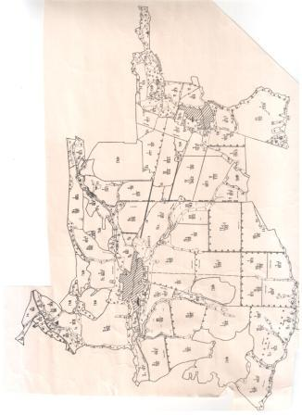

Коленцов Виктор Кузьмич с женой Валентиной Николаевной.

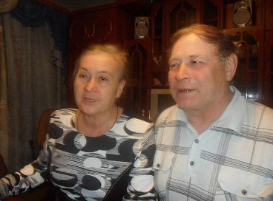

Брат председателя сельскохозяйственного производственного кооператива «Авангард» Игоря Анатольевича Егорова – Владислав.
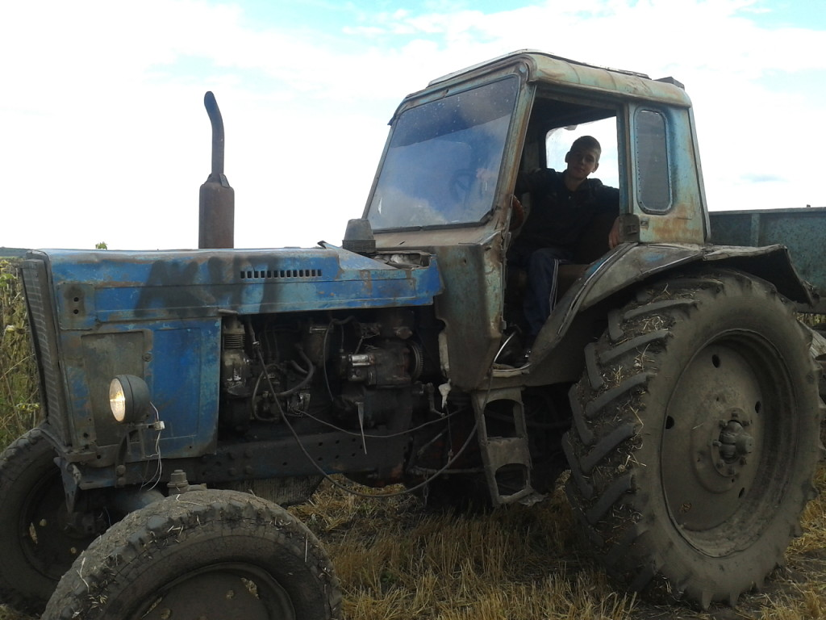

Техническая база кооператива «Авангард».

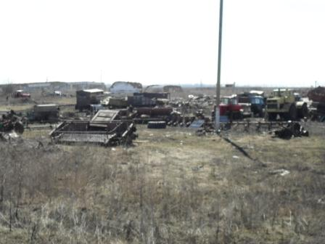

Ток принадлежал колхозу «Новая жизнь», сейчас в ведении ООО «Агрофирма Топлое».
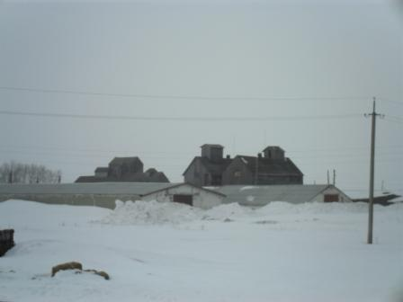

Одно из полей Коленцова Виктора Кузьмича.
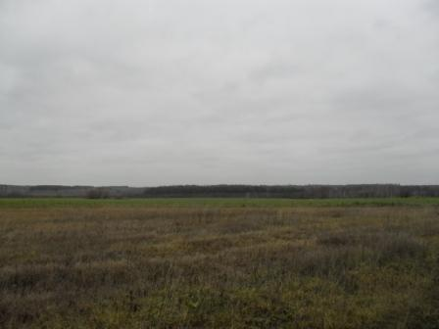
Новое поколение саполговцев.
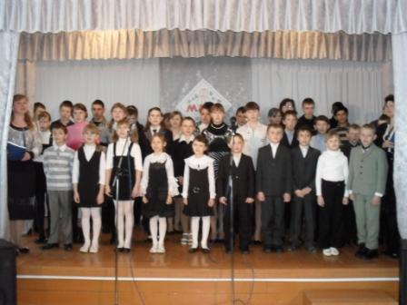

Дорога на поля Филина Владимира Яковлевича.
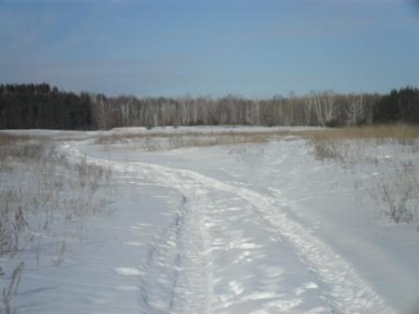

Полубояров М. С. Малая долька России. Очерки истории Малосердобинского района – Малая Сердоба, 2003 г.
Даметкин А. Г. Воспоминание. / Записи хранятся в музее с. Саполга / 1984 г.
Там же.
Там же.
Шамаева В. И. /рассказ/
Даметкин А. Г. Воспоминание. / Записи хранятся в музее с. Саполга / 1984 г.
Шамаева В. И. /рассказ/.
Даметкин А. Г. Воспоминание. / Записи хранятся в музее с. Саполга / 1984 г.
Прохорова Ольга из работы: «Социально–экономическое развитие села в 80-90 годах».
«Труд» от 5 апреля 2007 года № 14
Там же.
Дергунова Надежда Анатольевна /рассказ/
Филин Владимир Яковлевич/рассказ/
Филин Владимир Яковлевич/рассказ/
Он же.
Филин Владимир Яковлевич/рассказ/
Филин Владимир Яковлевич/рассказ/
Филин Владимир Яковлевич/рассказ/
Коленцов Виктор Кузьмич. /рассказ/

